AVALIAÇÃO DA MOBILIDADE URBANA E LOGÍSTICA DO TRANSPORTE PÚBLICO: ESTUDO DE CASO EM UM CONJUNTO HABITACIONAL NO MUNICÍPIO DE MOSSORÓ-RN

RESUMO
Sabendo da importância da mobilidade urbana e visando as normas do Plano Nacional de Mobilidade Urbana, o objetivo desta pesquisa é realizar uma avaliação da qualidade dos transportes públicos do bairro Santa Delmira no município de Mossoró-RN, utilizando critérios baseados na Lei nº 12.597/2012. Para isso, foi feito um levantamento da área de estudo com o auxílio de uma Aeronave Remotamente Pilotada - ARP, gerando um ortomosaico utilizado para realizar a avaliação. Em seguida, foram elaborados quatro critérios de avaliação para analisar cinco trechos distintos, sendo avaliados pela sua qualidade ou pela sua disponibilidade. Verificou-se que dos cinco trechos estudados, somente um apresentou uma melhor qualidade em relação aos demais, os quais demonstraram qualidade inferior da infraestrutura das vias e ausência de meios de conforto a população. Portanto, podemos concluir que entre estes cinco trechos, a maioria deve passar por melhorias para promover um melhor conforto a população.
Palavras-chave: Avaliação de Serviços Públicos; Plano Nacional de Mobilidade Urbana; Aerofotogrametria.

GT Nº 01: Estudos teóricos e metodológicos do Desenvolvimento

1 INTRODUÇÃO
A mobilidade urbana tem como objetivo promover um deslocamento de qualidade para a população, assim, havendo um conjunto de fatores que são utilizados para atingir esse objetivo, como a facilidade de locomoção através das estruturas e equipamentos disponíveis no tecido urbano, como o transporte público e os componentes da malha viária. No Brasil, é possível observar que nos últimos anos a população brasileira vêm comprando cada vez mais automóveis, e, aos poucos, o crescimento urbano sem planejamento adequado vai gerando uma convivência desarmoniosa com a demanda dos veículos ativos, assim, acarretando congestionamentos que causam uma crise na mobilidade urbana (SANTOS; VALENÇA, 2016).
Diante disso, em 2012 foi criada a Lei nº 12587/2012 que estabelece a Politica Nacional de Mobilidade Urbana (PNMU), a qual é vigente no âmbito nacional e decreta os objetivos de integração entre os diferentes modos de transporte e a melhoria da acessibilidade e mobilidade das pessoas e cargas no território do município (BRASIL, 2012). Esta lei tem como propósito desenvolver um plano de crescimento das cidades de forma organizada, com foco nos investimentos em sistemas de transporte público e por meios não-motorizados e políticas de restrição utilizadas em automóvel (VALENÇA; SANTOS, 2020).
As políticas de restrição em relação aos automóveis estão fundamentadas em três pilares básicos, os quais são: a deterioração das condições de qualidade ambiental urbana; a isenção social de parte da população que não tem o acesso à mobilidade privada; a falta de eficiência econômica (SANTOS; VALENÇA, 2016). Desse modo, é imprescindível a realização de uma avaliação dos planos de mobilidade urbana. Para que haja uma análise mais profunda, essa avaliação pode ser feita in loco ou por tecnologias de levantamento remoto, como o uso de Aeronaves Remotamente Pilotadas – ARP’s, para análise do fluxo do trânsito dos transportes públicos ativos.
Portanto, o objetivo deste trabalho é realizar uma avaliação qualitativa da logística dos transportes públicos do bairro Santa Delmira no município de Mossoró, no Rio Grande do Norte, utilizando critérios baseados na Lei nº 12.597/2012 para se obter uma visão em relação ao atendimento da oferta e demanda da população perante este serviço.

2 ASPECTOS METODOLÓGICOS
Este trabalho utilizará um método de pesquisa exploratória e qualitativa apoiado em uma revisão bibliográfica em torno do tema, e por meio disso, realizar um comparativo entre as rotas ofertadas pela empresa de transporte do município de Mossoró, no Rio Grande do Norte, para o bairro Santa Delmira, tomando como parâmetro a Lei nº 12.587/2012 e utilizando a ferramenta digital Google Street View para analisar as rotas. Dessa forma, é esperado obter uma percepção da qualidade do serviço ofertado à população mossoroense, e se a demanda está sendo atendida mediante a oferta.
O município de Mossoró está localizado a 286,9 km da capital Natal, e suas coordenadas geográficas são: Latitude: -5.18804, Longitude: -37.3441 5° 11′ 17″ Sul, 37° 20′ 39″ Oeste. A sua área territorial é 2.099,334 km² com uma população de aproximadamente 303.792 habitantes. (IBGE, 2021). O bairro de Santa Delmira é dividido nos seguintes conjuntos: Santa Delmira I, Santa Delmira II, Santa Delmira Promorar, Integração, Rosalba Ciarlini II e Resistência, com aproximadamente 13.527 habitantes (IBGE, 2010). Na figura 1, é mostrado a localização do município de Mossoró/RN, e na Figura 2, a área a ser estudada, os conjuntos Santa Delmira 1 e 2.
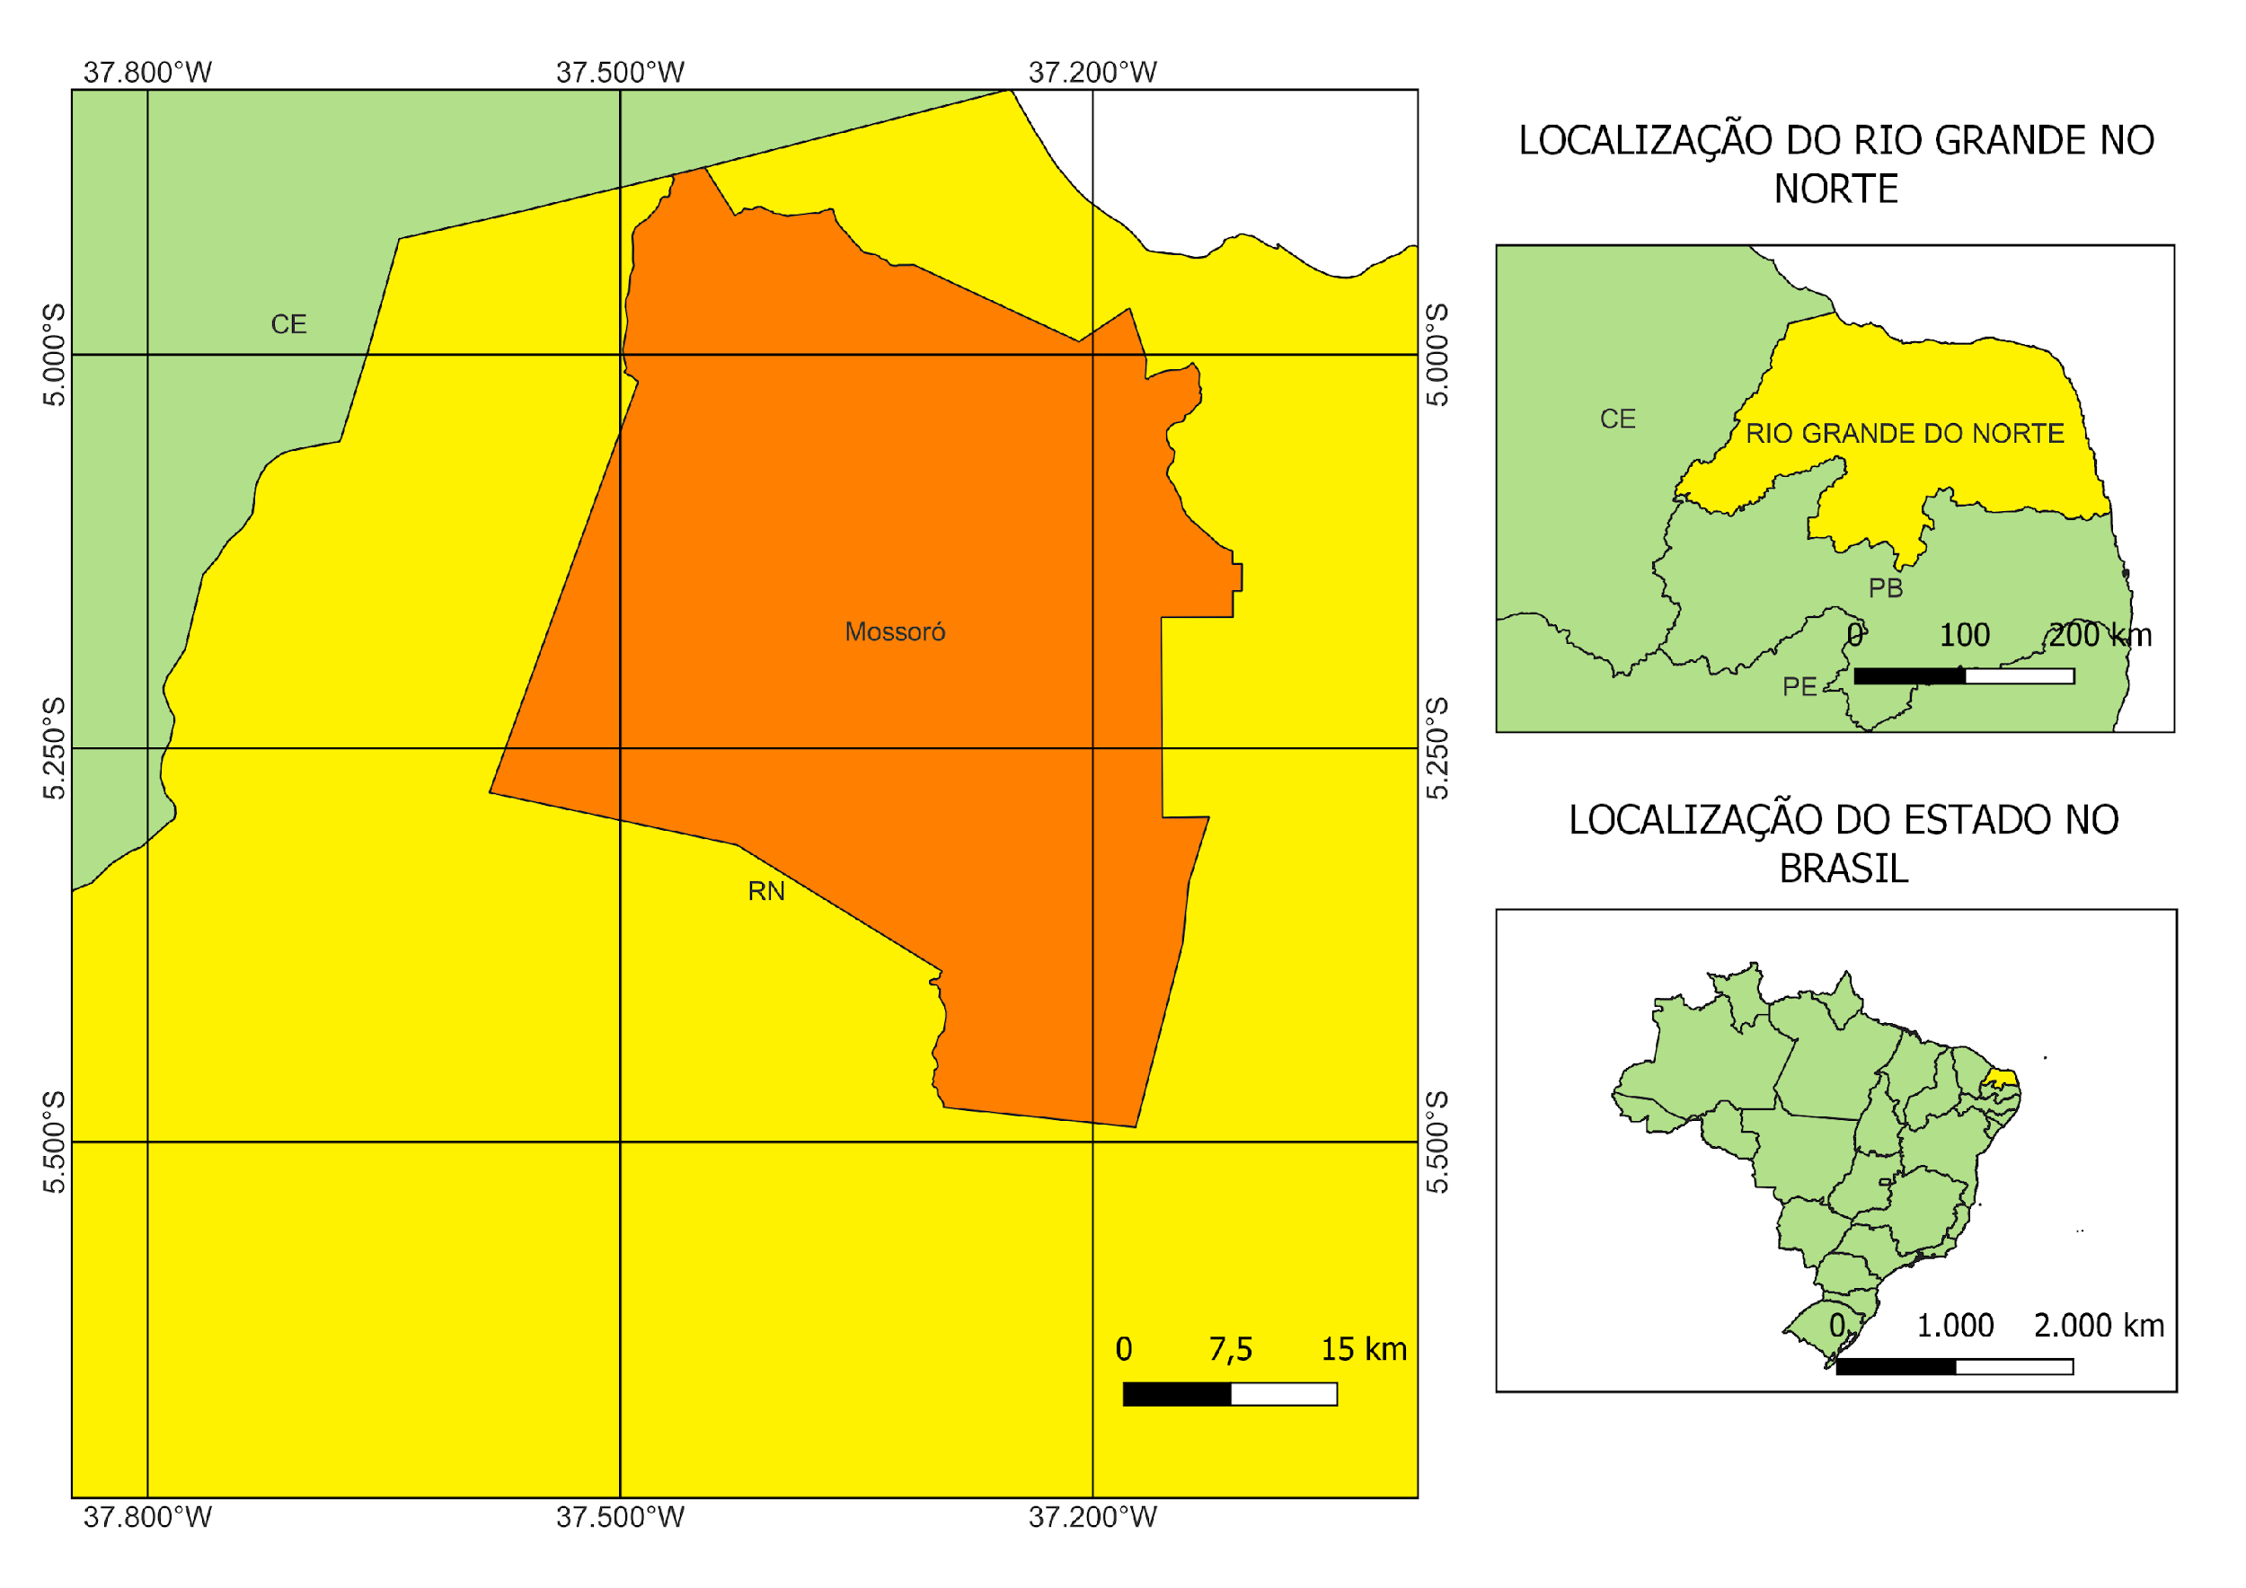
Figura 1 – Localização da cidade de Mossoró-RN.
Fonte: Autoria própria (2022).
Figura 2 – Localização dos conjuntos Santa Delmira 1 e 2.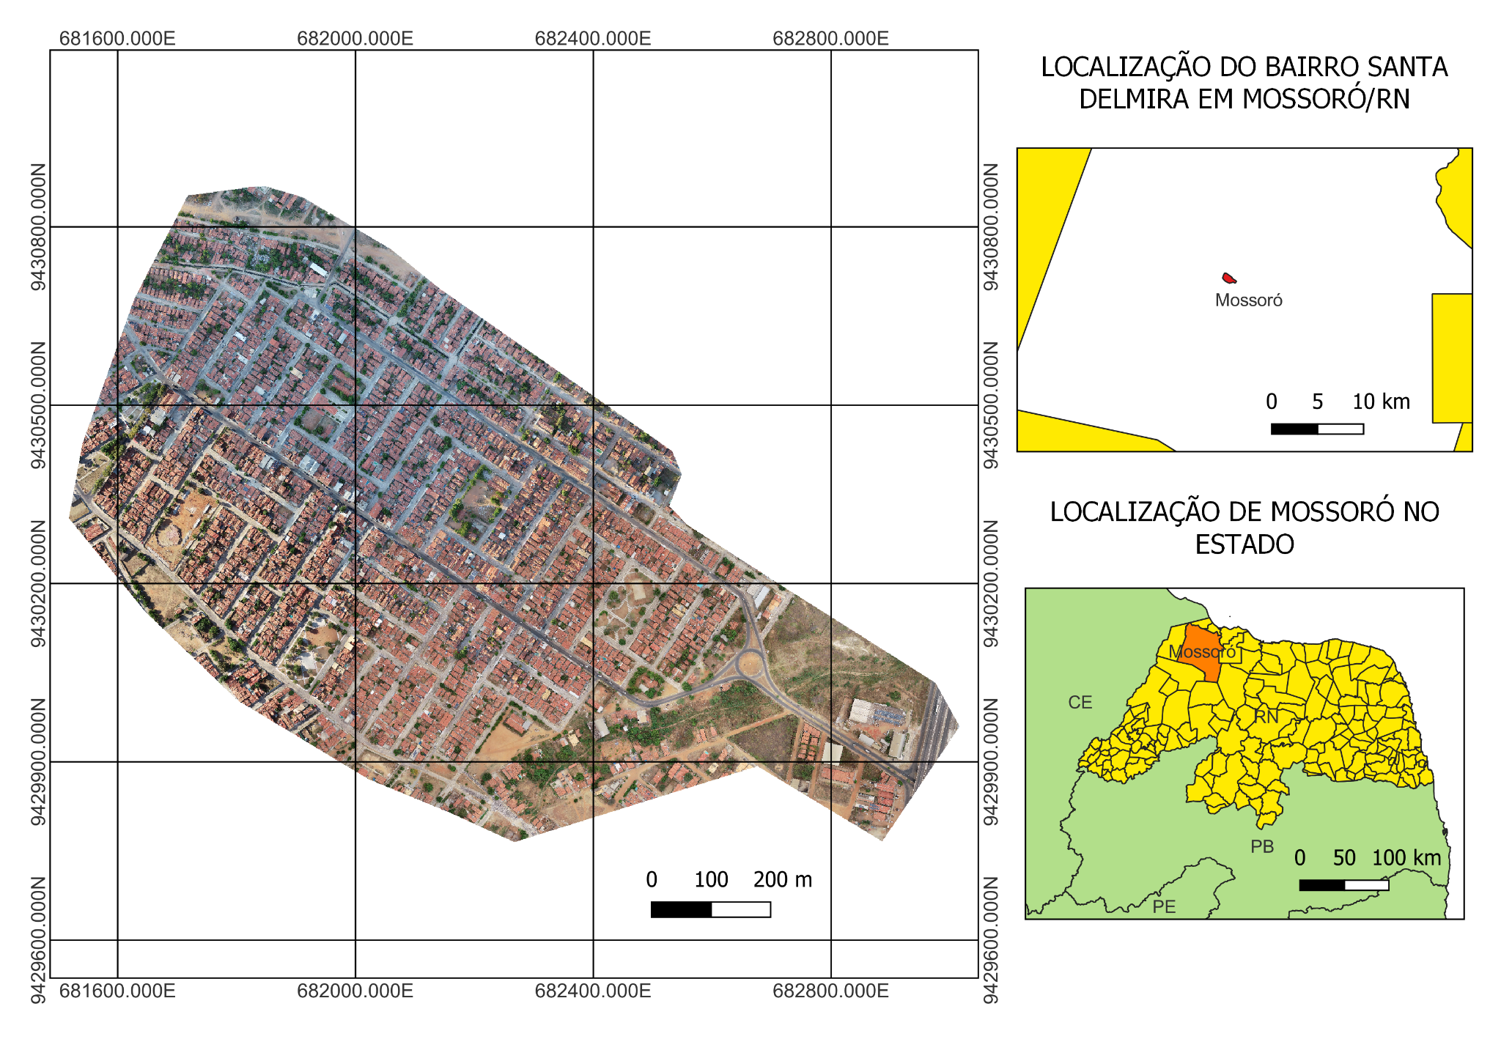
Fonte: Autoria própria (2022).
Apesar das imagens disponibilizadas pela ferramenta do Google Street View para a região do Bairro Santa Delmira serem datadas dos anos de 2011, 2017 e 2022, o uso do ortomosaico georreferenciado e atualizado, ou seja, realizado em Maio de 2022, garante que a maioria dos aspectos analisados sejam vistos em sua forma atual.
Dessa forma, para realizar a avaliação do transporte público do bairro Santa Delmira, foi escolhido o conjunto Santa Delmira 1 e 2 e divido a rota em cinco trechos distintos nomeados como A, B, C, D e E, de acordo com a rota ofertada pelo serviço de transporte coletivo do município. Assim, foi utilizado o levantamento do conjunto com ARP’s, no qual foi gerado um ortomosaico da área de estudo e avaliado as vias através da ferramenta digital Google Street View. Na figura 3, são apresentados os trechos escolhidos.
Figura 3 – Trechos estudados dos conjuntos Santa Delmira 1 e 2.
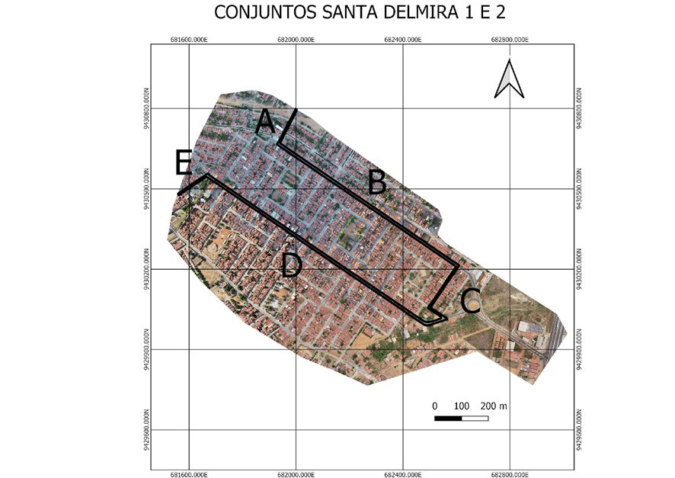
Fonte: Autoria própria (2022).
No Quadro 1, temos os critérios de avaliação elaborados pelos autores a partir da Lei nº 12.597/2012 para serem avaliados remotamente com o uso de ortomosaico, o qual deve proporcionar uma análise formal do potencial do caso estudado em relação à literatura pesquisada. Desse modo, temos que os critérios são: infraestrutura de mobilidade urbana do transporte público; acessibilidade; comunicação e informação, transparência e simplicidade da tarifa. Portanto, será feita uma comparação desses critérios em relação ao texto da lei, para assim, se ter uma avaliação do transporte público ofertado pelo município Mossoró no Rio Grande do Norte.

Quadro 1 — Critérios de avaliação baseado na Lei nº 12.587/2012.
Critérios de avaliação baseado na Lei nº 12.587/2012
Infraestrutura de mobilidade urbana do transporte público | Avaliar a qualidade das vias e demais logradouros públicos; pontos para embarque e desembarque de passageiros e cargas; sinalização viária e de trânsito; equipamentos e instalações.
Infraestrutura para pedestres | Avaliar a disponibilidade de acessos a meios de acessibilidade aos passageiros, como calçadas mais largas, faixas de travessia, iluminação, sinalização, conforto e projetados com acessibilidade universal.
Prioridade do transporte público sobre o individual | Avaliar presença de faixas exclusivas ou semi-exclusivas, facilidade de integração com pedestres e o ciclista.
Medidas de traffic calming e gerenciamento de tráfego | Avaliar presença de meios de diminuir a velocidade e gerenciar o tráfego, como a utilização de radares, rotatórias, lambadas, diminuição de raio de giro.
Fonte: Adaptado de Valença e Santos (2022).
Para o primeiro critério, infraestrutura de mobilidade urbana do transporte público, será realizado uma avaliação qualitativa por meio do Google Street View, com relação às vias e demais logradouros públicos; pontos para embarque e desembarque de passageiros e cargas; sinalização viária e de trânsito; equipamentos e instalações. Dessa forma, as medidas de avaliação serão propostas da seguinte forma: ótimo, quando houver ausência de impedimentos, como buracos e falhas na pavimentação, ou falta de sinalização e pontos de embarque e desembarque; bom, quando houver poucos impedimentos, os quais não atrapalham a circulação urbana dos transportes; razoável, quando há a presença de impedimentos, mas ainda é possível haver a circulação dos transportes; ruim, quando há muitos impedimentos que dificultam a circulação dos transportes; péssimo, quando é quase impossível de se haver uma circulação adequada; ausente, quando não há nenhuma forma de circulação. O Quadro 2, mostra os requisitos citados acima.
Quadro 2 — Critério da infraestrutura de mobilidade urbana do transporte público.
Critério de infraestrutura de mobilidade urbana do transporte público
Ótimo | Avaliar a ausência de impedimentos, como buracos e falhas na pavimentação, ou falta de sinalização e pontos de embarque e desembarque.
Bom | Avaliar quando houver poucos impedimentos, os quais não atrapalham a circulação urbana dos transportes.
Razoável | Avaliar se há a presença de impedimentos, mas ainda é possível haver a circulação dos transportes.
Ruim | Avaliar se há muitos impedimentos que dificultam a circulação dos transportes.
Péssimo | Avaliar quando é quase impossível de se haver uma circulação adequada.
Ausente | Avaliar quando não há nenhuma forma de circulação.
Fonte: autoria própria (2022).
Para o segundo critério, infraestrutura para pedestres em relação à disponibilidade de acessos a meios de acessibilidade aos passageiros, como calçadas mais largas, faixas de travessia, iluminação, sinalização, conforto e projetados com acessibilidade universal. Assim, sendo classificada em: disponível ou indisponível de acordo com o Quadro 3, que apresenta o seguinte critério.
Quadro 3 — Critério de infraestrutura para pedestres.
Critério de infraestrutura para pedestres
Disponível | Avaliar se há a presença de meios de acessibilidade.
Indisponível | Avaliar se não há a presença de meios de acessibilidade.
Fonte: autoria própria (2022).
Para o terceiro critério, comunicação e informação, no qual será realizada uma avaliação qualitativa em relação a presença de faixas exclusivas ou semi-exclusivas, facilidade de integração com pedestres e o ciclista. Dessa forma, os requisitos utilizados para classificar serão: disponível, quando há a presença de faixas exclusivas ou semi-exclusivas; e indisponível, quando não há a presença de faixas exclusivas ou semi-exclusivas. O Quadro 4 apresenta o seguinte critério.
Quadro 4 — Critério de prioridade do transporte público sobre o individual.
Critério de prioridade do transporte público sobre o individual
Disponível | Avaliar se há a presença de faixas exclusivas ou semi-exclusivas, facilidade de integração com pedestres e o ciclista.
Indisponível | Avaliar se não há a presença de faixas exclusivas ou semi-exclusivas, facilidade de integração com pedestres e o ciclista.
Fonte: Autoria própria (2022).
Para o último critério, transparência e simplicidade da tarifa em relação a presença de meios de diminuir a velocidade e gerenciar o tráfego, como a utilização de radares, rotatórias, lambadas, diminuição de raio de giro. Desse modo, os requisitos para a classificação serão: disponível, quando há a presença de radares, rotatórias, lambadas, diminuição de raio de giro; indisponível, quando não há a presença de radares, rotatórias, lambadas, diminuição de raio de giro. No Quadro 5, há os requisitos apresentados.
Quadro 5 — Critério de transparência e simplicidade da tarifa.
Critério de medidas de traffic calming e gerenciamento de tráfego
Disponível | Avaliar se há a presença de radares, rotatórias, lambadas, diminuição de raio de giro; indisponível.
Indisponível | Avaliar se não há a presença de radares, rotatórias, lambadas, diminuição de raio de giro; indisponível.
Fonte: Autoria própria (2022).
Por conseguinte, foi utilizado o software QGis para mapear as áreas de interesse da pesquisa e a ferramenta digital Google Street View para realizar a avaliação dos trechos demarcados na Figura 3, assim, apresentando os resultados esperados do comparativo dos critérios da avaliação da mobilidade urbana e a logística dos transportes públicos.

3 REFERENCIAL TEÓRICO
Neste tópico, foi abordado o contexto da mobilidade urbana no Brasil e como os planejamentos das cidades, que são mal projetados, afetam o convívio da população, e, além disso, também foram apresentadas medidas para melhorar esta problemática.
3.1 A questão da mobilidade urbana no Brasil
A ocupação dos espaços urbanos vêm apresentando um certo déficit na qualidade dos serviços de infraestrutura, devido a ocupação desordenada de áreas inapropriadas, além de apresentar serviços de transporte coletivo que também estão com deficiência (LIRA, 2006). Dessa forma, deve-se haver uma remodelagem na forma de planejamento urbano das cidades, pois essas são espaços nos quais se manifestam diferentes maneiras de inovações criadas pela industrialização (NASCIMENTO, 2007).
O acentuado desenvolvimento urbano das cidades, juntamente com o crescimento da população e a falta de um planejamento apropriado para abranger essas demandas vêm causando cada vez mais o desgaste da infraestrutura urbana e o aumento de moradias irregulares (VALLADARES, 1983). Em virtude disso, há uma grande importância na infraestrutura dos transportes e na mobilidade urbana, que gera uma maior movimentação das atividades comerciais, industriais e de serviços prestados (BRASIL, 2015).
Os congestionamentos veem se tornando um pesadelo imensurável para a mobilidade urbana das cidades brasileiras, por isso, deve-se ser a prioridade das ações tomadas pela administração pública (RESENDE; SOUSA, 2009). Entretanto, esses congestionamentos não são somente gerados pelos veículos individuais, mas também pelos transportes de mercadorias que têm a maior parcela de movimentação pelas vias das cidades (MACHADO, 2014).
Não há dúvidas que a mobilidade urbana é o principal elemento que proporciona o desenvolvimento urbano nas cidades, assim, é importante haver uma implementação adequada para gerar uma harmonia entre as classes sociais (FERRAZ; TORRES, 2004). Além disso, o uso do transporte coletivo acarreta uma flexibilidade na mobilidade urbana, pois tem a capacidade de comportar diversos tipos de demanda com uma tecnologia simples e de fácil acesso (SCHEIN, 2003).
A elaboração de um PNMU é uma excelente oportunidade para mudar o modelo de política de transporte urbano que existe atualmente no Brasil, além disso, há poucos estudos acerca da qualidade dos planos de mobilidade vigentes no país, o que acarreta um déficit nas políticas e gestões públicas (SANTOS; VALENÇA, 2016). No Brasil, a política de mobilidade sustentável está atrelada a uma reforma na construção urbana que abrange os veículos ativos e o abandono social causado pela falta de planejamento (VALENÇA; SANTOS, 2020).
De acordo com Campos (2007, p. 4), a mobilidade urbana sustentável no âmbito econômico ressalta:

Ações sobre o uso e ocupação do solo e sobre a gestão dos transportes visando proporcionar acesso aos bens e serviços de uma forma eficiente para todos os habitantes, e assim, mantendo ou melhorando a qualidade de vida da população atual sem prejudicar a geração futura (CAMPOS, 2007, p. 4).

Assim, com o intuito de descentralizar os modos de transporte surgiu uma prática conhecida como traffic calming, que aborda o planejamento de ruas mais elaboradas para não apenas veículos como também para a população, gerando intervenções na circulação do volume e velocidade do trânsito urbano (MCCANN, 2013; HASS-KLAU, 1990, 1992; VALENÇA; SANTOS, 2020). Para isso, é preciso haver presença de meios de diminuir a velocidade e gerenciar o tráfego, como a utilização de radares, rotatórias, lambadas, diminuição de raio de giro, como é mostrado na Figura 4 a prática do traffic calming e na Figura 5 o exemplo da ausência dessa prática.

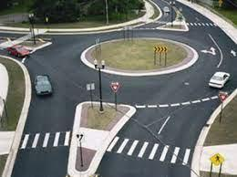
Figura 4 – Exemplo de prática de traffic calming.
Fonte: Federal Highway Administration (2006).
Figura 5 – Exemplo de vias sem as práticas de traffic calming.
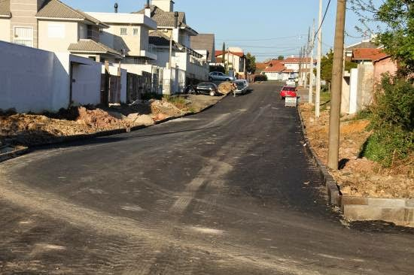
Fonte: Sandro Scheuermann (2014).
3.2 Planejamento dos conjuntos habitacionais e o processo de Regularização Fundiária Urbana
Na década de 70, foram realizados inúmeros estudos referentes aos problemas qualitativos que implicam um baixo desempenho dos conjuntos habitacionais, os quais provêm da má qualidade dos projetos urbanísticos e arquitetônicos (LAY; REIS, 2002). Devido isso, não se pode construir conjuntos habitacionais que não estejam logisticamente dentro dos fatores que formaram a cidade (MEDEIROS, 2007).
O acesso à moradia para a população de renda média e baixa sempre apresentou uma dificuldade, a qual sofre intervenção dos governos, como a criação de programas de financiamento da casa própria, com isso há a garantia de uma maior estabilidade habitacional (AZEVEDO, 1987). Desse modo, a estabilidade social e econômica é assegurada pela provisão da moradia, na qual o modelo mais utilizado pelo Estado e a iniciativa privada é a construção de conjuntos habitacionais (MEDEIROS, 2007).
Assim, temos o planejamento de conjuntos habitacionais que são normalmente projetados para um fácil deslocamento urbano, e os quais diferentes do resto da cidade, possuem ocupações ordenadas e planejadas, e que deveriam ter uma boa distribuição de serviços públicos como o transporte público e também uma ótima mobilidade. A problemática habitacional ocorre pela falta de planejamento urbano adequado, igualmente, como se realizava antigamente ao usar de formas convencionais para a construção de conjuntos habitacionais por meio de empreitadas (ABIKO; ORNSTEIN, 2002).
Segundo Lira (2006, p. 12), a distribuição dos espaços urbanos devem ser:

Ser dirigida a uma política de regularização fundiária destinada à titulação das áreas de assentamento das favelas, mocambos, palafitas e loteamentos irregulares, intensamente articulada com uma política de urbanização e saneamento dessas áreas (LIRA, 2006, p. 12).

No Brasil, há a irregularidade fundiária causada, principalmente, pela incidência sobre as posses de terras ao longo dos anos, por isso, foi criada a Lei nº 601/1985, a Lei de Terras que determina um novo regulamento que tornou as propriedades fundiárias públicas e privadas em mercadoria negociável (KRAUSE, 2019). Diante disso, a posse como forma de obtenção de novas terras foi eliminada, devido está prática ser “a forma costumeira, se não única, de os pobres adquirirem terras” (HOLSTON, 2013).
Para atender a alta demanda habitacional, em 1946, foi criada a Fundação Casa Popular (FCP), como forma de solucionar os problemas acarretados pelo crescimento populacional e desordenado, porém, o programa não obteve o êxito esperado sendo substituído, em 1964, pelo Sistema Financeiro de Habitação (SPH) e o Banco Nacional de Habitação (BNH), assim, atualmente o programa em vigor é a Casa Verde e Amarela criado em julho de 2020 (FERNANDES; SILVEIRA, 2010).
O processo de Regularização Fundiária Urbana determina a execução de obras de infraestrutura básica que garantam os direitos de acesso à água potável, luz elétrica, pavimentação de ruas e condições de convívio apropriadas (PAGANI; ALVES; CORDEIRO, 2016). Para um processo de regularização fundiária ser aprovado pelo município é preciso ter um Projeto de Regularização Fundiária bem planejado, o qual contenha um levantamento planialtimétrico cadastral e georreferenciado, planta perimetral do núcleo urbano informal, projeto urbanístico e memorial descritivo (SILVA JUNIOR, 2020).
Na Figura 5, refere-se os documentos necessários para o planejamento de um Projeto de Regularização Fundiária:
Figura 5 – Documentos para a elaboração do Projeto de Regularização Fundiária.
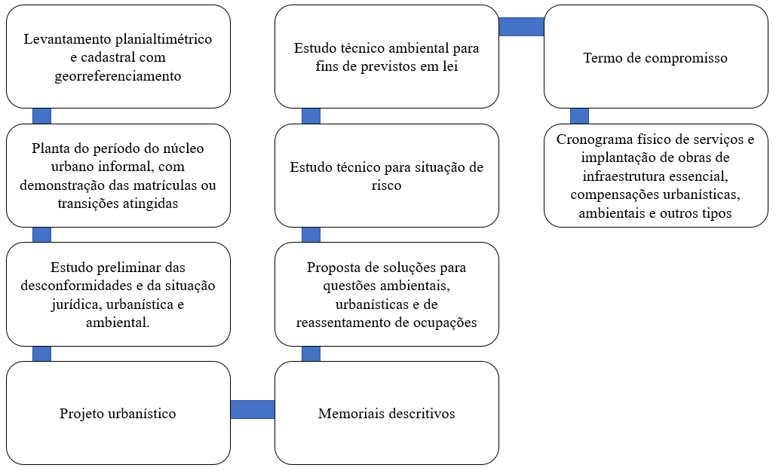
Fonte: Adaptado de Silva Júnior (2020).
4 RESULTADOS E DISCUSSÕES
Na figura 6, é mostrado um exemplo de uma imagem de um ponto de ônibus do conjunto Santa Delmira 1 e 2 através da ferramenta digital Google Street View, assim, sendo possível analisar as rotas por meio dos critérios estabelecidos utilizando tal ferramenta.
Figura 6 – Imagem do ponto de ônibus do conjunto Santa Delmira 1 e 2 via Google Street View.
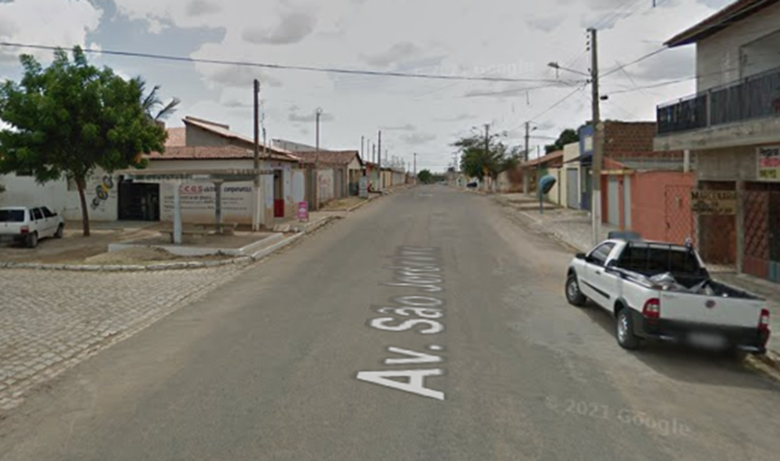
Fonte: Google Street View (2011).
Na figura 7, é apresentado um trecho da Avenida São Jerônimo, que se localiza no conjunto Santa Delmira 1 e 2, através da ferramenta de ortofotos que gerou o ortomosaico. Com isso, podemos visualizar a ausência de faixas exclusivas ou semi-exclusivas que separe os transportes coletivos e individuais. Desse modo, é possível utilizar o ortomosaico para os demais trechos e, assim, avaliar a presença desse critério.
Figura 7 – Imagem de um trecho da Avenida São Jerônimo no Bairro Santa Delmira via ortomosaico.
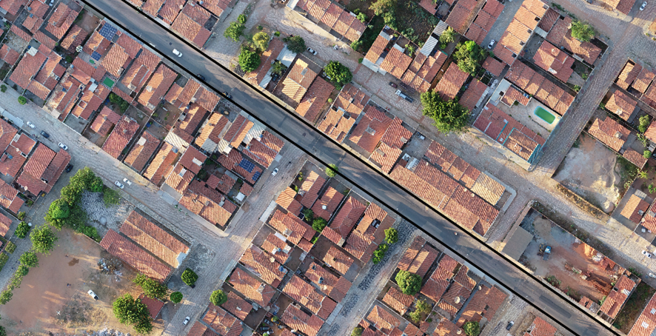
Fonte: Autoria própria (2022).
De acordo com a Figura 3, foram apresentados os trechos a serem analisados do conjunto Santa Delmira 1 e 2, nomeados de A a E, assim, sendo possível avaliar a partir dos quatro critérios que foram elaborados, mediante a Lei nº 12.587/2012. No Quadro 6, é mostrada a avaliação dos cinco trechos estudados.
Quadro 6 – Avaliação dos trechos estudados.
Trechos | Critérios
Trechos | 1º | 2º | 3º | 4º
A | Razoável | Indisponível | Indisponível | Indisponível
B | Bom | Indisponível | Indisponível | Disponível
C | Razoável | Indisponível | Indisponível | Indisponível
D | Ótimo | Disponível | Indisponível | Disponível
E | Razoável | Disponível | Indisponível | Disponível
Fonte: autoria própria (2022).
No primeiro e terceiro trecho, foi observado a presença de falhas na pavimentação das ruas, como buracos e quase nenhuma sinalização, além de não possuir meios de acessibilidade universal, por exemplo, calçadas largas e rampas, e também, não há faixas exclusivas ou semi-exclusivas para os transportes urbanos e uma indisponibilidade de meios de gerenciar o tráfego, como radares e lombadas. Portanto, neste trecho há uma necessidade de haver algumas melhorias, para não acarretar dificuldades no tráfego dos transportes públicos.
No segundo trecho, se nota uma boa qualidade da pavimentação da rua, com poucos impedimentos, como buracos e pouca sinalização, porém, não há meios de acessibilidade universal e faixas exclusivas ou semi-exclusivas, mas, existem medidas de traffic calming, como lambadas. Diante disso, ainda é necessário haver algumas melhorias, para se obter uma melhor circulação dos transportes públicos.
No quarto trecho, há uma ótima qualidade da pavimentação da rua, quase não havendo impedimentos que dificultam o tráfego, e também, se tem a disponibilidade de meios de acessibilidade, como conforto dos pontos de embarque e desembarque e rampas de acesso, além de ter meios de gerenciar o tráfego, porém, não possui faixas exclusivas e semi-exclusivas. Desse modo, o trecho está em boa qualidade, só necessitando de poucas melhorias como a presença de prioridades do transporte público coletivo sobre o individual.
No último trecho, é possível observar a presença de alguns impedimentos no tráfego dos veículos coletivos, e a indisponibilidade de faixas exclusivas, mas, se tem a disponibilidade de meios de acessibilidade universal e medidas de traffic calming. Dessa forma, deve-se haver melhorias em relação a qualidade da pavimentação desse trecho e meios de gerenciar o tráfego.
Logo, dos cinco trechos estudados, somente um apresentou uma melhor qualidade em relação aos demais, logo, há uma preocupação em relação a condição desses trechos que podem gerar uma má circulação dos transportes públicos coletivos, assim, afetando a população que usufrui desse meios de locomoção.
4.1 Conclusões
Foi possível concluir que entre os cinco trechos estudados, somente um apresentou uma melhor avaliação em relação a Lei nº 12.587/2012, sendo esse o trecho D, e nos demais é necessário realizar melhorias. Diante disso, as principais melhorias a serem tomadas são: a criação de faixas exclusivas ou semi-exclusivas para todos os trechos, melhorar a qualidade da pavimentação das ruas, em relação às patologias das vias encontradas, promover a sinalização adequada e implementar meios de acessibilidade e meios de gerenciar o tráfego.
Foi possível atingir os objetivos do trabalho, visto que se obteve uma avaliação da logística dos transportes públicos do bairro Santa Delmira do município de Mossoró, no Rio Grande do Norte. Logo, mediante uma análise dos resultados, é possível ter uma visão da qualidade do serviço ofertado à população mossoroense residente do bairro estudado. Além disso, é necessário que haja ações do poder público a serem tomadas para melhorar a qualidade das vias, sendo a mais contundente para melhoria da avaliação a criação de faixas exclusivas para os transportes públicos coletivos, assim, havendo uma melhor circulação desses veículos.
Portanto, é aconselhável haver uma repetição deste estudo abrangendo uma maior área a nível municipal para detectar se esses resultados ocorrem em outros locais, e ter o conhecimento dos lugares mais necessitados em infraestrutura, além de também levar em consideração a opinião da população-alvo deste serviço.
REFERÊNCIAS

ABIKO, A. K.; ORNSTEIN, S. W. Inserção Urbana e Avaliação Pós-Ocupação (APO) da Habitação de Interesse Social. 20 ed. São Paulo: FAUUSP, 2002. (Coletânea Habitare/FINEP,1). 373p. ISBN 85-88126-37-0.
AZEVEDO, S. de. Políticas Públicas e Habitação Popular: pontos para reflexão. Revista de Administração Municipal. V. 34, n. 85, out./dez., 1987. p. 40-49.
BRASIL, Legislação Brasileira sobre a Mobilidade Urbana. Lei nº 12.587, de 3 de janeiro de 2012. Institui as diretrizes da Política Nacional de Mobilidade Urbana; revoga dispositivos dos Decretos-Leis nºs 3.326, de 3 de junho de 1941, e 5.405, de 13 de abril de 1943, da Consolidação das Leis do Trabalho (CLT), aprovada pelo Decreto-Lei nº 5.452, de 1º de maio de 1943, e das Leis nºs 5.917, de 10 de setembro de 1973, e 6.261, de 14 de novembro de 1975; e dá outras providências. Brasília. 2012. Disponível em: <https://www.planalto.gov.br/ccivil_03/_ato2011-2014/2012/lei/l12587.htm>. Acesso em: 6 maio 2022.
BRASIL, Legislação Brasileira sobre a Mobilidade Urbana. Lei nº 601, de 18 de setembro de 1850. Dispõe sobre as terras devolutas no Império, e acerca das que são possuídas por título de sesmaria sem preenchimento das condições legais. bem como por simples título de posse mansa e pacifica; e determina que, medidas e demarcadas as primeiras, sejam elas cedidas a título oneroso, assim para empresas particulares, como para o estabelecimento de colônias de nacionais e de estrangeiros, autorizado o Governo a promover a colonização estrangeira na forma que se declara. Rio de Janeiro. 1850. Disponível em: <https://www.planalto.gov.br/ccivil_03/LEIS/L0601-1850.htm>. Acesso em: 6 maio 2022.
BRASIL, Ministério das Cidades. Caderno de Referência para elaboração de Plano de Mobilidade Urbana. Brasília, Ministério das Cidades. 2015.
CAMPOS, V. B. G. Uma Visão da Mobilidade Urbana Sustentável. Rio de Janeiro: UFRJ, 2007.
FERNANDES, C. do C. P.; SILVEIRA, S. de F. R. da. Ações e contexto da política nacional de habitação: da fundação casa popular ao programa “minha casa, minha vida”. In: ENCONTRO MINEIRO DE ADMINISTRAÇÃO PÚBLICA, ECONOMIA SOLIDÁRIA E GESTÃO AMBIENTAL, 1., 2010, Viçosa. Anais Encontro Mineiro de Administração Pública, Economia Solidária e Gestão Social II EMAPEGS. Viçosa: Ufv, 2010. p. 08-21.
FERRAZ, A. C. P, TORRES, I. G. E. Transporte público urbano. São Carlos, 2004.
HASS-KLAU, C. The pedestrian and city traffic. Londres: Belhaven Press. 1990
HASS-KLAU, C. Civilised streets: a guide to traffic calming. Londres: Environmental & Transport Planning. 1992.
HOLSTON, J. Cidadania insurgente: disjunções da democracia e da modernidade no Brasil. São Paulo: Companhia das Letras, 2013.
INSTITUTO BRASILEIRO DE GEOGRAFIA E ESTATÍSTICA (IBGE). Cidades. Rio Grande do Norte. Censo. 2010. Disponível em: <https://cidades.ibge.gov.br/brasil/rn/mossoro/panorama>. Acesso em: 27 junho 2022.
INSTITUTO BRASILEIRO DE GEOGRAFIA E ESTATÍSTICA (IBGE). Cidades. Rio Grande do Norte. Censo. 2021. Disponível em: <https://ibge.gov.br/cidades-e-estados/rn/mossoro.html>. Acesso em: 6 maio 2022.
KRAUSE, C. Irregularidade fundiária e urbanística no brasil: bases para um projeto de pesquisa. 2019. Disponível em: http://repositorio.ipea.gov.br/handle/11058/9693. Acesso em: 05 julho 2022.
LAY, M. C. D.; REIS, A. T. da L. O papel de espaços abertos comunais na avaliação de desempenho de conjuntos habitacionais. Revista Ambiente Construído, Porto Alegre, v. 2, n. 3, p. 25-39, jul./set. 2002. Disponível em: <https://www.lume.ufrgs.br/handle/10183/216605>. Acesso em: 05 julho 2022.
LIRA, R. P. Direito Urbanístico, Estatuto da Cidade e regularização fundiária. Revista de Direito da Cidade, Rio de Janeiro, v. 1, n. 1, p. 261-276. 2006. Disponível em: <https://www.e-publicacoes.uerj.br/index.php/rdc/article/view/10493> Acesso em: 05 julho 2022.
MACHADO, L. C. R. Estudos de mobilidade urbana: a avaliação com foco logístico e suas implicações. Revista de Engenharia e Tecnologia, Ponta Grosa, v. 6, nº. 3, p. 80-94, dez/2014.
MCCANN, B. Completing our streets: the transition to safety and inclusive networks. Washington: Island Press. 2013.
MEDEIROS, S. R. F. Q. A CASA PRÓPRIA: SONHO OU REALIDADE? Um olhar sobre os conjuntos habitacionais em Natal. Orientador: Márcio Moraes Valença. 2007. 111f. Dissertação (Mestrado em Ciências Sociais) – Universidade Federal do Rio Grande do Norte, Natal, 2007. Disponível em: <https://repositorio.ufrn.br/handle/123456789/13779>. Acesso em: 05 julho 2022.
NASCIMENTO, A. Da cidade de Minas ao eixo sul: reflexão sobre a construção e ocupação dos espaços urbanos. Cadernos de História, v. 9, n. 12, p. 151-174, 31 out. 2007. Disponivel em: <http://periodicos.pucminas.br/index.php/cadernoshistoria/article/view/2912>. Acesso em: 05 julho 2022.
PAGANI, E. B. dos S.; ALVES, M. J.; CORDEIRO, S. M. A. Política de regularização fundiária urbana de interesse social em Londrina, Paraná. Revista Katál, Florianópolis, v. 19, n. 2, p. 184-193, jul./set. 2016. Disponível em: <http://www.scielo.br/pdf/rk/v19n2/1982-0259-rk-19-02-00184.pdf>. Acesso em: 25 junho 2022.
RESENDE, P. T. V. de; SOUSA, P. R. de. Mobilidade Urbana nas Grandes Cidades Brasileiras: Um Estudo sobre os Impactos do congestionamento. Anais: SIMPOI, 2009.
SANTOS, E. VALENÇA, G. C. Reflexões acerca da aplicação da Lei da Política Nacional de Mobilidade Urbana e da elaboração de planos locais de mobilidade urbana no Brasil. In: Actas del xix Congreso Latinoamericano de Transporte Público y Urbano (clatpu). Montevidéu, Uruguai, 19.
SCHEIN, E. Cultura Organizacional e Liderança. São Paulo: Atlas, 2003.
SILVA JÚNIOR, F. N. da. Avaliação de metodologias de levantamentos planialtimétrico para elaboração de projeto de regularização fundiária. Orientador: Almir Mariano de Sousa Júnior. 2020. 171f. Monografia (Bacharel em Engenharia Civil) – Universidade Federal Rural do Semi-árido, Mossoró, 2020.
VALLADARES, L. do P.. “Estudos Recentes sobre a Habitação no Brasil: Resenha da Literatura”. In: VALLADARES, Lícia do P. (org). Repensando a Habitação no Brasil. Rio de Janeiro: Zahar Editores, 1983, pp. 21-77.
VALENÇA, G. C. SANTOS, E. A relação entre o conceito de ruas completas e a Política Nacional de Mobilidade Urbana: aplicação a um projeto viário em Natal-RN, Brasil. Revista Latinoamericana de Estudios Urbanos e Regionales, v. 46, p. 73-89, 2020.

